【机器学习模型】
- 线性回归
- Logistics回归
- CART（分类与回归树）
- Random Forest(随机森林)
6、关联性规则

目录
一、线性回归Linear Regression 2
二、 逻辑回归Logistic Regression 2
2.1逻辑函数 2
2.2几率(Odds)与优势比(Odds Ratio) 4
2.3混淆矩阵（Confusion Matrix） 7
三、 分类与回归树（CART） 8
3.1 CART 概述 8
3.2节点纯度、误分类错误与基尼指数(仅适用于分类因变量Y) 9
3.3 确定复杂度惩罚参数和剪枝 11
3.4 R代码实现 15
3.5 交叉验证和1个标准误差规则 17

一、线性回归Linear Regression

- 逻辑回归Logistic Regression
- 应用能够预测分类结果变量Y的分析模型。
- 识别和量化高风险因素。

2.1逻辑函数
- Y一定是分类变量（0 or1/ low or median or high）
- X不受限制（可以是连续的、也可以是分类的）
——通过使用Z将所有X变量组合成一个值
- 概率函数 P(Y=1)可以作为逻辑函数 f(x)
- 输出始终在0到1之间
Example：
二分类Y的逻辑回归模型
Y=0 or 1
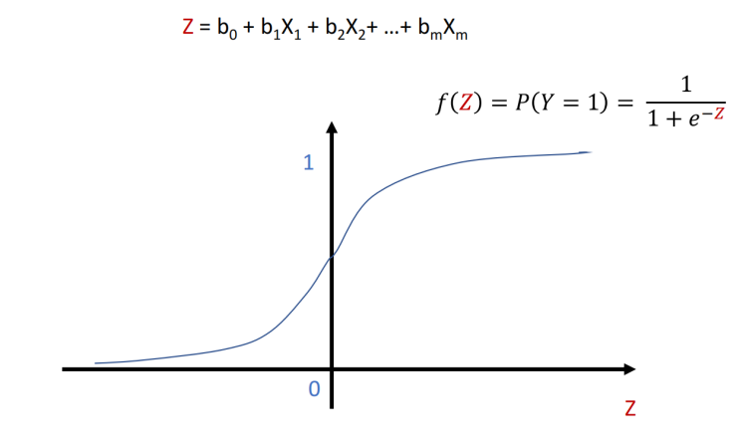
R代码实现
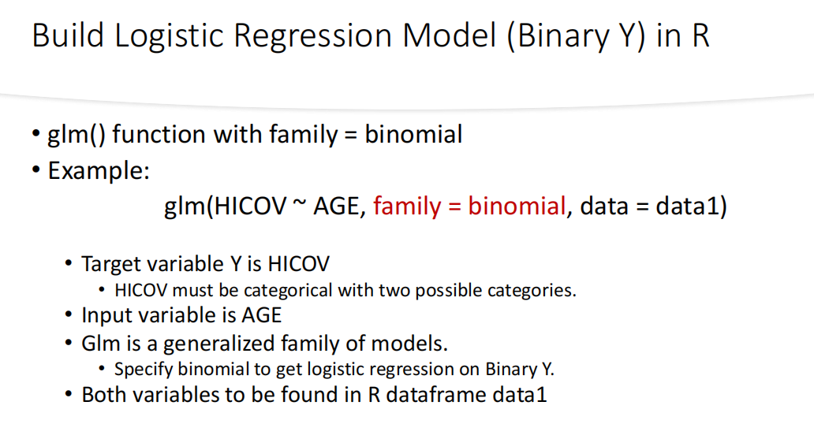

使用 glm() 函数，设置 family = binomial
library(data.table)
setwd('D:/Dropbox/Datasets/ADAI/7_Logistic_Reg') # 设置工作目录
passexam.dt <- fread("passexam.csv") # 读取数据
passexam.dt$Outcome <- factor(passexam.dt$Outcome) # 将结果转换为因子
summary(passexam.dt) # 数据摘要
pass.ml <- glm(Outcome ~ Hours , family = binomial, data = passexam.dt) # 拟合逻辑回归模型
summary(pass.ml) # 模型摘要

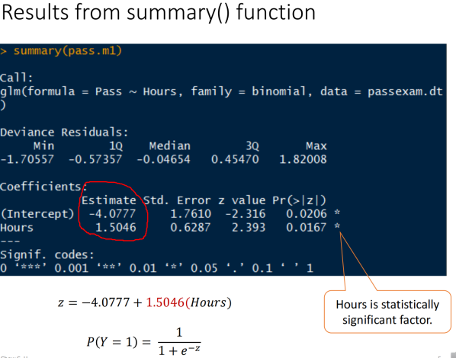
预测值（P（Y=1））
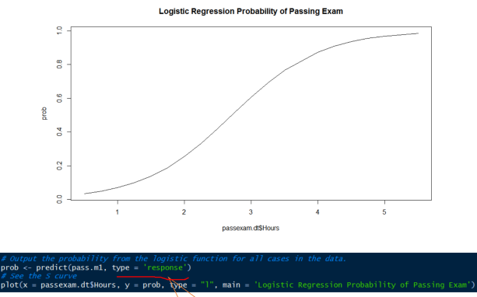
通过比较 P(Y = 1) 与阈值来获取模型预测的 Y (即 y.hat)
然后通过比较 y.hat 与实际 Y 得到混淆矩阵（Confusion Matrix）
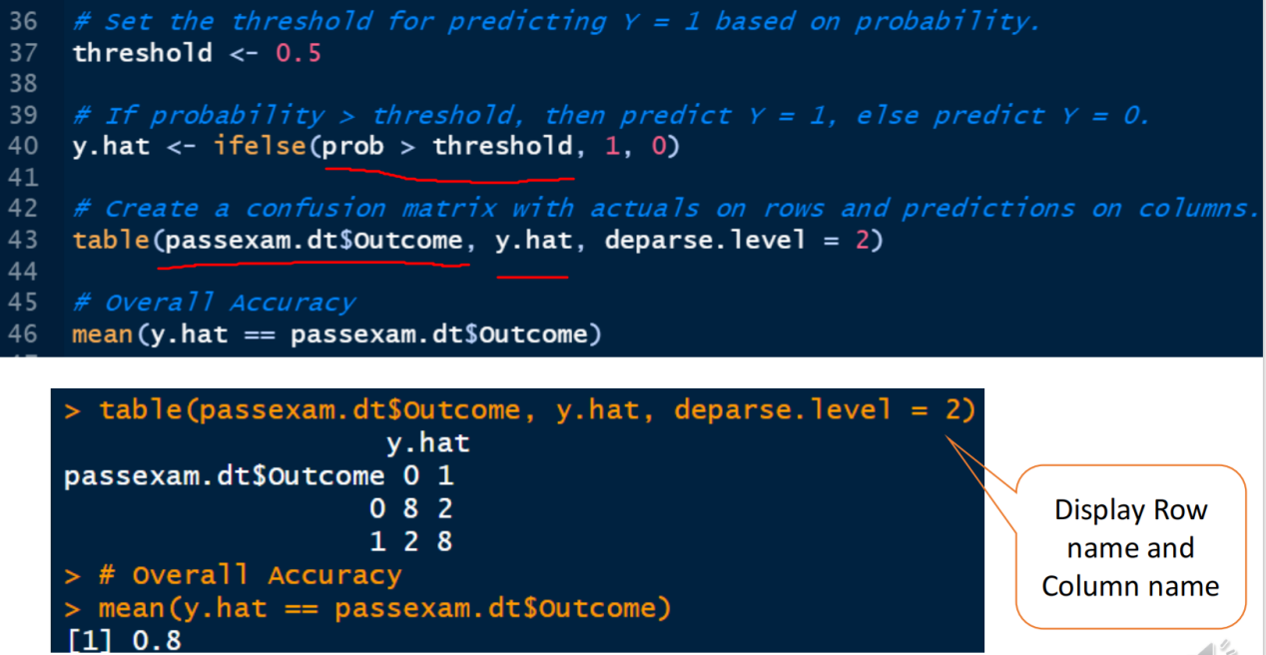

2.2几率(Odds)与优势比(Odds Ratio)
- 事件A的几率(Odds)
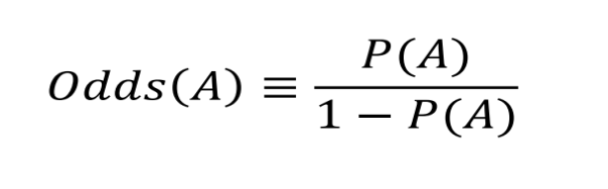
通常表示为两个数字：整数分子和整数分母。
P(A) 可以是任何概率函数。
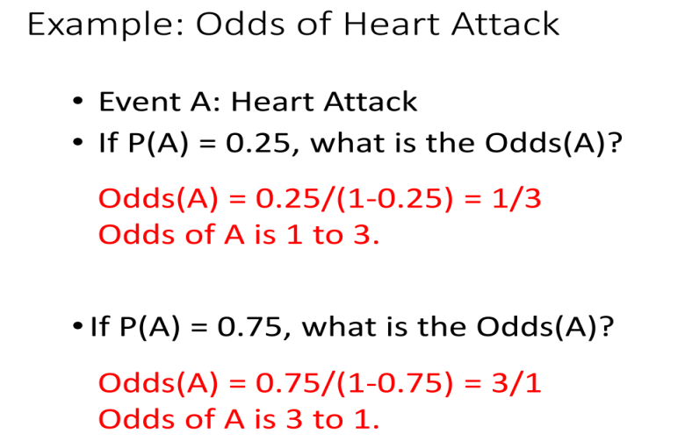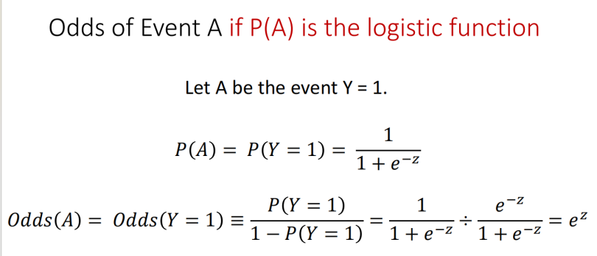
即，Y=1 的几率是线性方程 Z 的指数函数

- 如何从 e^{z}中分离出模型系数？
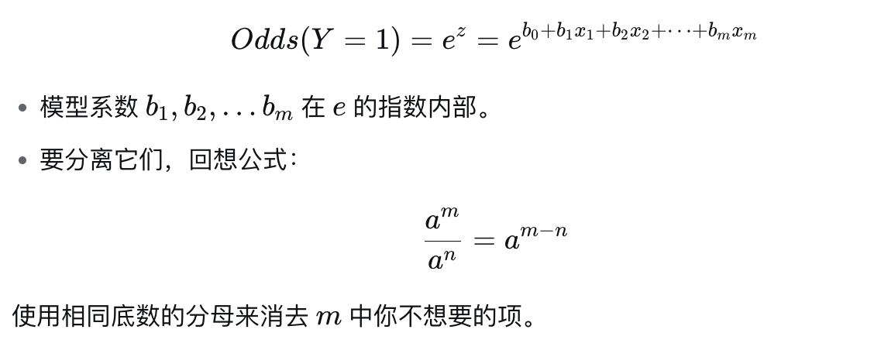
- 连续变量 X_{k}的优势比(Odds Ratio)
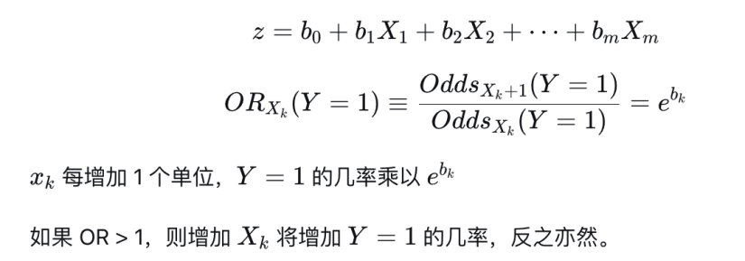
Example：
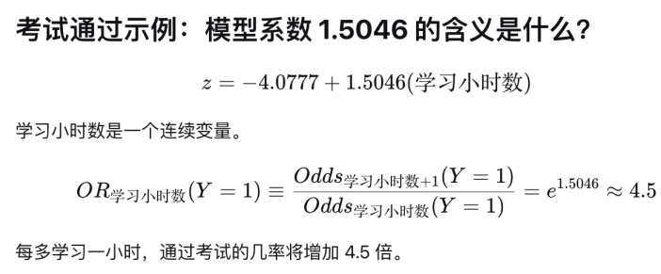

- 如果 OR x(Y=1)=1 会怎样？
- X 不影响 Y=1 的几率。
  - 1 是在任何 OR 中都需要关注的基准数字。
  - OR 只是一个分数。
- OR > 1 意味着如果 X 朝特定方向变化，
  - Y=1 的几率将增加。
- OR < 1 意味着如果 X 朝特定方向变化，
  - Y=1 的几率将减少。
- 如果 OR=0.999876 会怎样？—可以视为 OR=1 吗？
  - 使用 X 的 p 值或 OR 的置信区间来决定
  - 检查 OR 的 95% 置信区间是否包含 1。

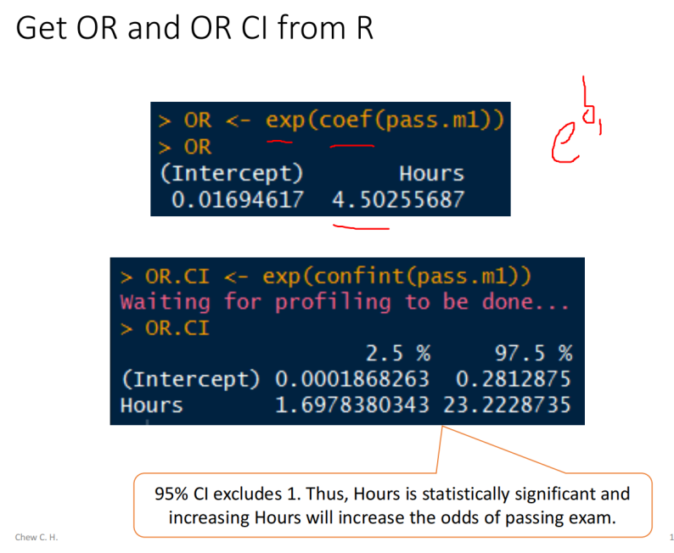

- Odds vs Odds Ratio
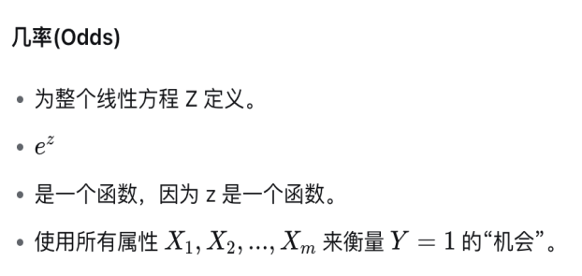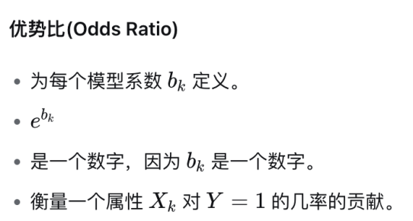

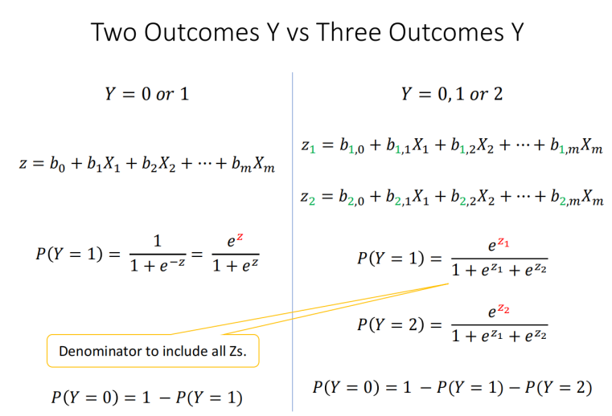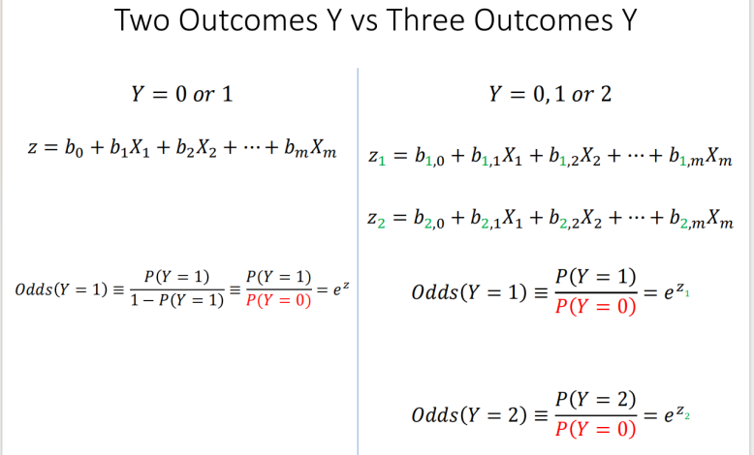
- 多分类Y
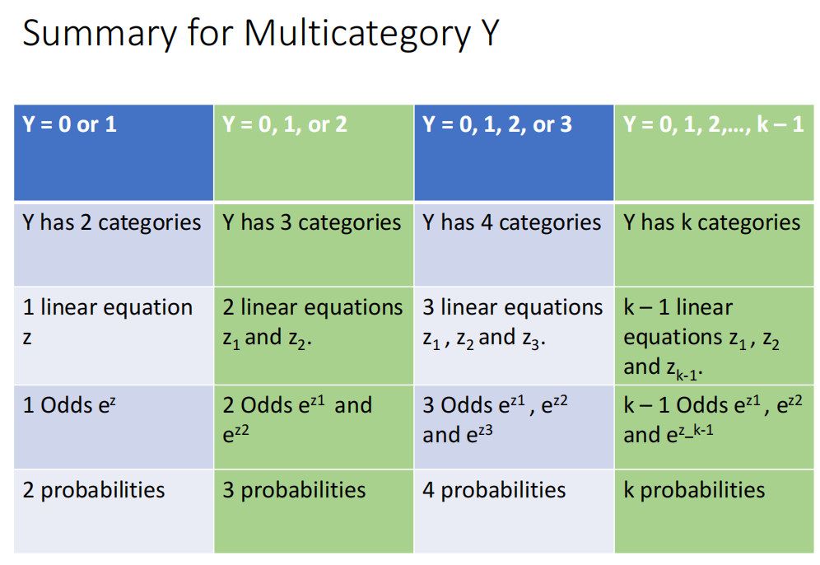

2.3混淆矩阵（Confusion Matrix）
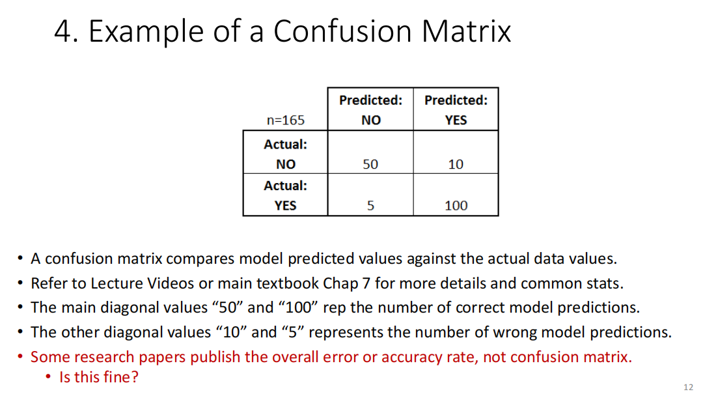
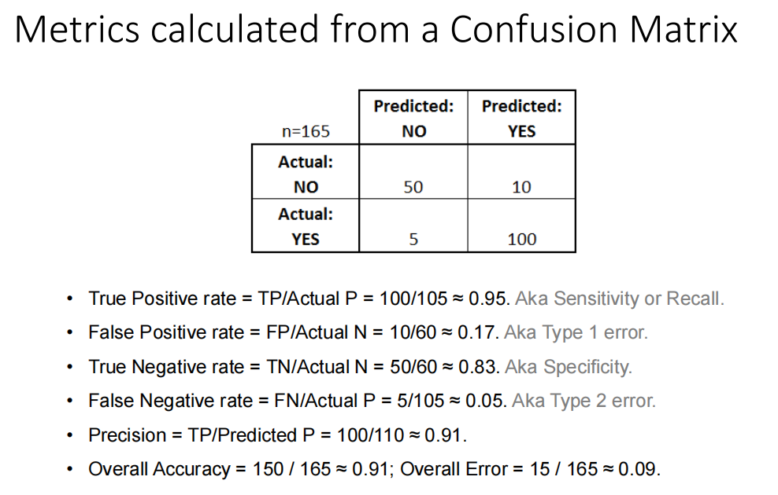

- 分类与回归树（CART）

3.1 CART 概述
- 基本原理
- 构建过程
- 剪枝方法
- 复杂度惩罚
- 节点纯度度量
- 交叉验证与最优树选择

Objective
1、理解CART模型的基本特征。
2、使用CART模型：决策规则、预测、总体误差、变量重要性。
3、生成CART模型：
- 阶段1：最大化生长树；
- 阶段2：最小化剪枝（pruning）；
- 选择最优树
  - 10折交叉验证（CV）
  - 1个标准误差规则
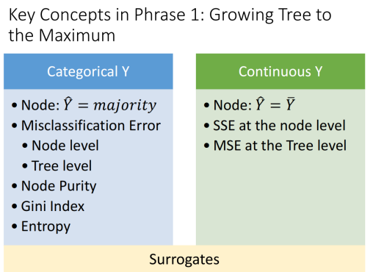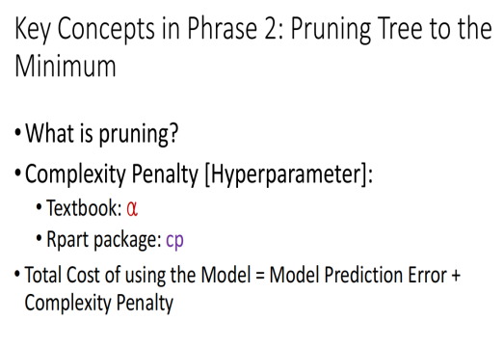
分类Y：节点预测为多数类，使用误分类误差、Gini指数、熵。
连续Y：节点预测为均值，使用节点级SSE、树级MSE。
代理变量（suroogates）：处理缺失值
什么是剪枝？
复杂度惩罚 [超参数]：
教科书：α
Rpart 包：cp
模型使用总成本 = 模型预测误差 + 复杂度惩罚

3.2节点纯度、误分类错误与基尼指数(仅适用于分类因变量Y)
Node Purity、Misclassification Error and Gini index

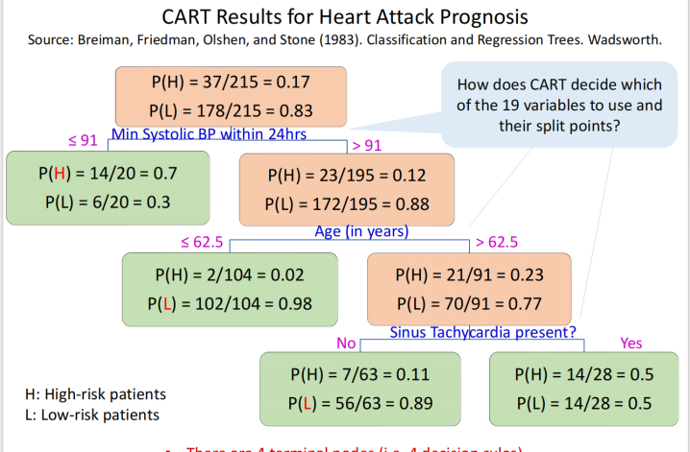
- 共存在4个终端节点terminal node（即4条决策规则）
- 终端节点的模型预测基于多数表决原则
- 终端节点的误分类错误 = 少数类比例

【第一阶段关键概念：树生长至最大化】
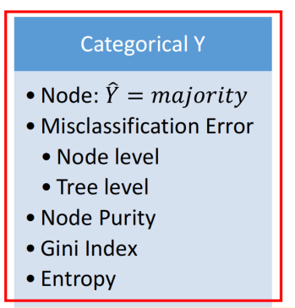
选择最佳分裂变量与最佳分裂点
- 在生长阶段的每个节点，CART必须考虑并测试：
  - 所有X变量，以及
  - 各X变量所有可能取值
  - 以确定最佳二元分裂
- 如果一个分裂能产生平均纯度更高的子节点，则该分裂是好的
- 最佳分裂将产生平均纯度尽可能高的子节点
- 理论最纯子节点：某个Y类别占比100%（其他Y类别占比0%）
- 理论最不纯子节点：各个Y类别占比相同（即Y均匀分布）
- CART模型预测精度直接受节点纯度影响

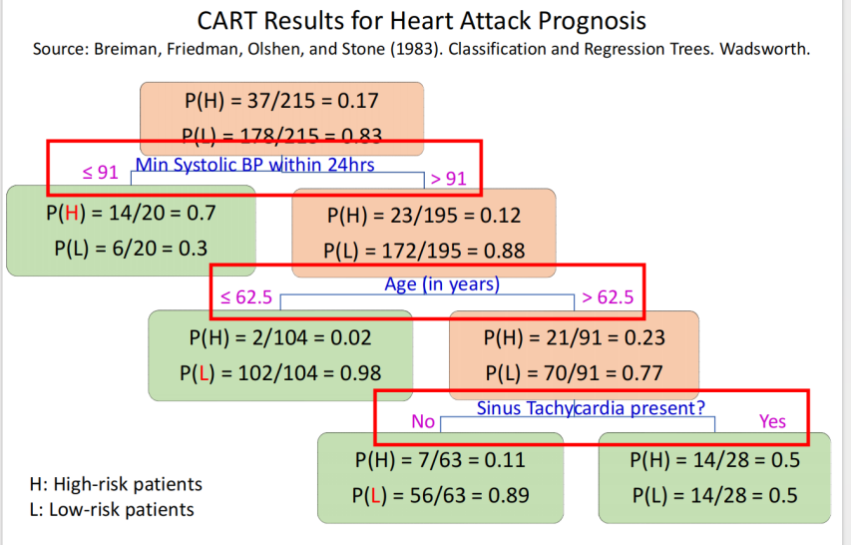

- 一个分裂由特定X变量和特定取值定义
- 仅使用（并显示）最佳分裂来生成2个子节点
- 两个子节点平均纯度更高

为自动化搜索最佳分裂，需用公式指定选择标准
确定最佳二元分裂的公式：
- 基尼指数（Gini index），或
- 熵（Entropy）

Leo Breiman教授偏好使用基尼指数
——包括Rpart包在内的多数软件默认设置
误分类错误不是确定最佳二元分裂的好公式

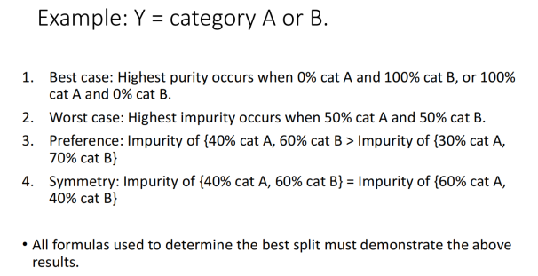
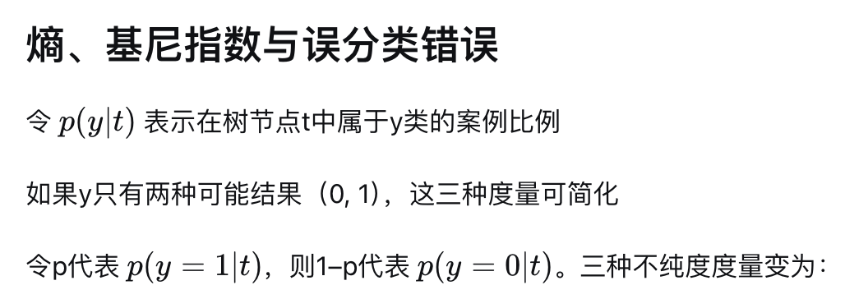
如果Y有k+1个类别 如果Y只有2个类别
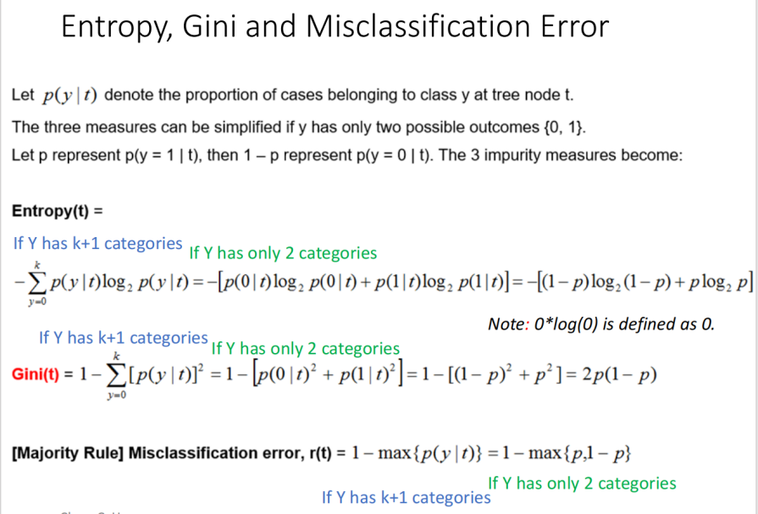
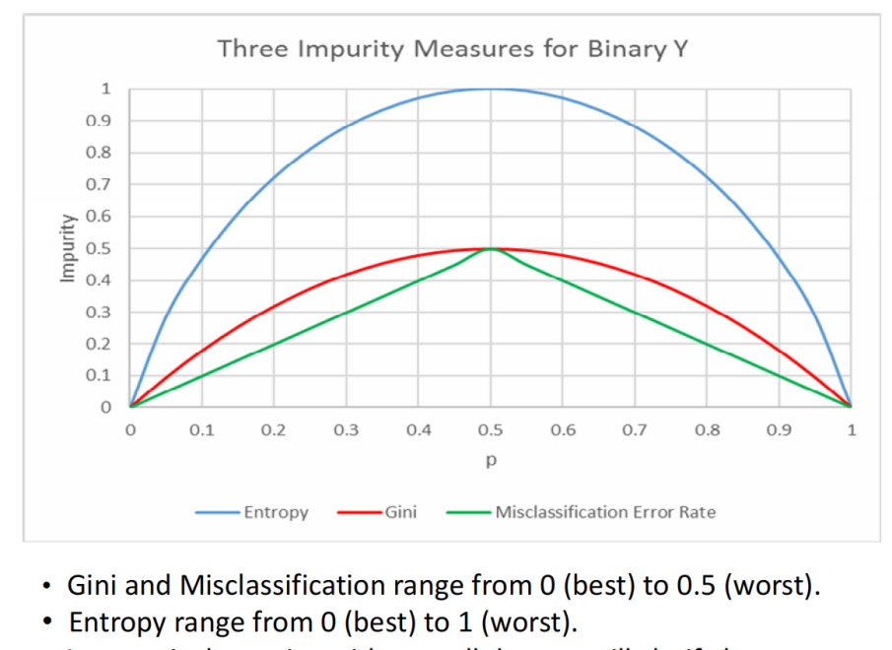

树生长至最大化
- 每一步都寻找最佳分裂变量及其最佳分裂点，并应用于创建两个子节点
- 该过程持续进行，直到满足（宽松的）停止标准
- 结果是一棵非常大的树，很可能过拟合
- 随后需要在第二阶段进行剪枝，将树剪至最小（根节点root node）
  - 剪枝产生一系列越来越小的树
  - 最优树位于最大树和最小树之间的某处

3.3 确定复杂度惩罚参数和剪枝

剪枝的关键在于将复杂度惩罚明确纳入模型使用的总成本中
- 过拟合的风险在所有模型中无处不在。
- 过拟合远比欠拟合更不明显。
- 模型在树生长和树剪枝过程中无法看到测试集。
- 观察过拟合开始时的权衡。
- 过拟合：
  - 随着模型复杂度增加，
  - 训练集误差减少，
  - 测试集误差增加。
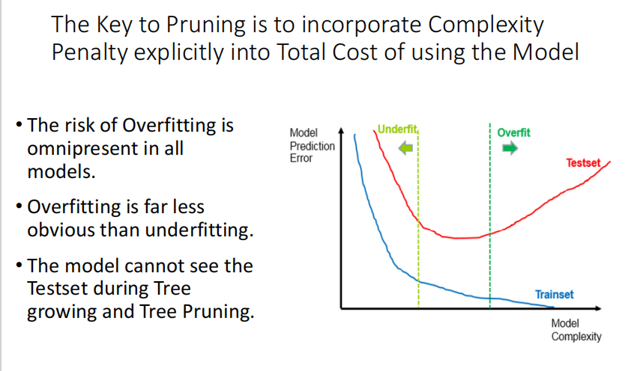
这种权衡可以通过一个公式来体现。
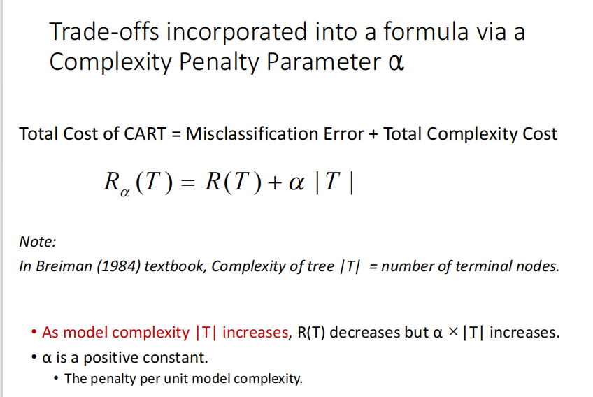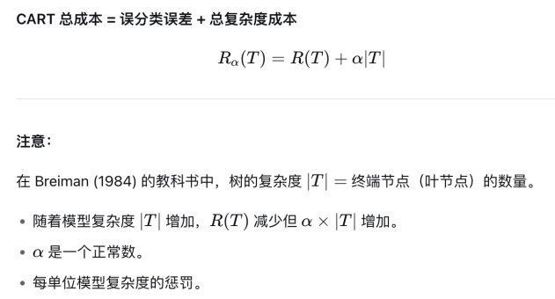

使用复杂度惩罚对最大树进行剪枝
- 给定一棵可能过拟合的大树，需要通过施加树复杂度的惩罚来“修剪”并简化树。
- 惩罚越大，树越小。
- 树的复杂度可以通过以下方式衡量：
  - 终端节点（叶节点）的数量，或
  - 分裂的数量
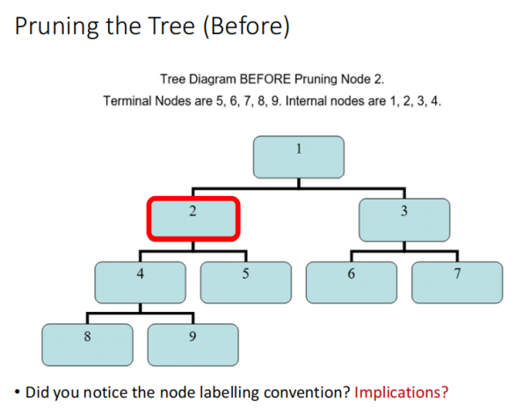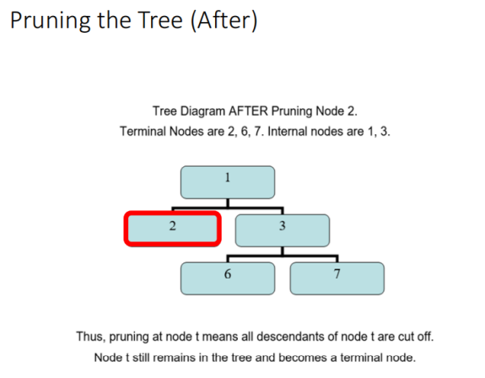

在节点 t 处剪枝意味着节点 t 的所有后代都被剪掉。
节点 t 仍然保留在树中并成为一个终端节点。

节点标记惯例
- 如果你有一棵大树，这一点尤其重要。
- 大树无法可视化每个节点的细节。
- 通过标准化节点标记惯例，给定任何节点，我们知道：
  - 左子节点是谁（如果有）
  - 右子节点是谁（如果有）
  - 父节点是谁（如果有）
即，无需看到大树即可追溯祖先关系。

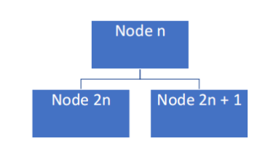

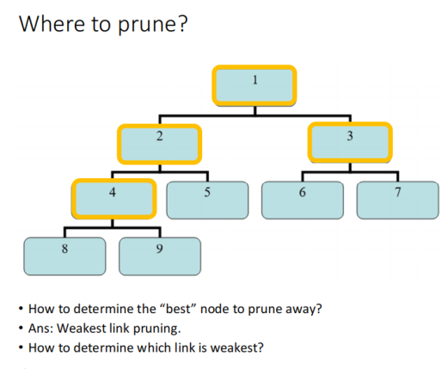
- 如何确定要剪掉的“最佳”节点？
  - 答案：最弱链接剪枝。
- 如何确定哪个链接最弱
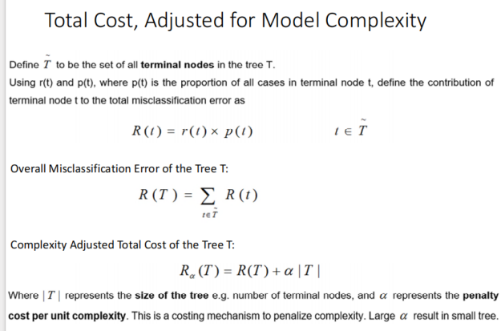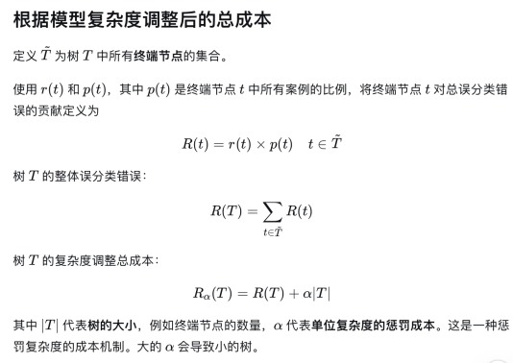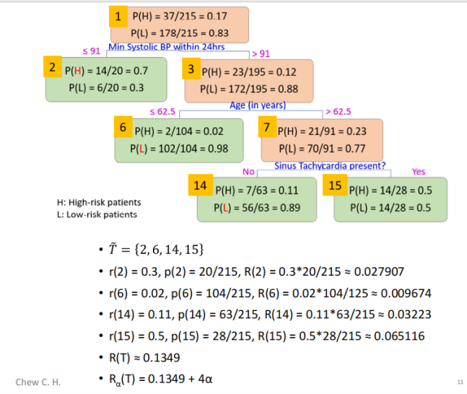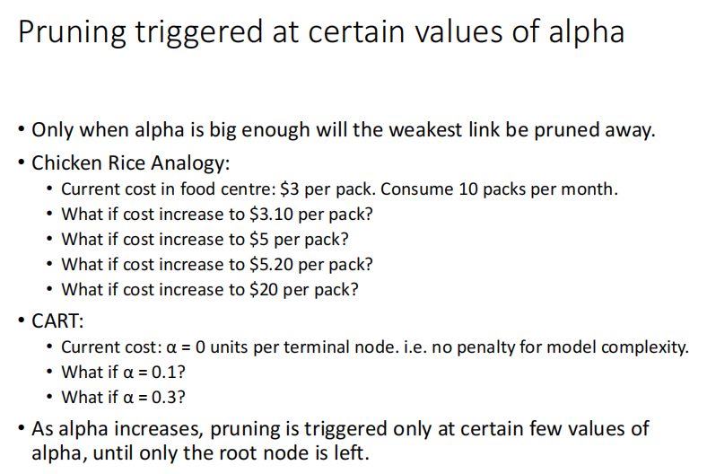
剪枝在特定的 alpha 值处触发
- 只有当 alpha 足够大时，最弱链接才会被剪掉。
- 鸡饭类比 (Chicken Rice Analogy):
  - 食阁当前价格：每包 3 元。每月消费 10 包。
  - 如果成本增加到每包 3.10 元会怎样？
  - 如果成本增加到每包 5 元会怎样？
  - 如果成本增加到每包 5.20 元会怎样？
  - 如果成本增加到每包 20 元会怎样？
- CART:
  - 当前成本：每终端节点 α=0 单位。即，对模型复杂度没有惩罚。
  - 如果 α=0.1 会怎样？
  - 如果 α=0.3 会怎样？
- 随着 alpha 增加，剪枝只会在某些特定的 alpha 值处触发，直到只剩下根节点。
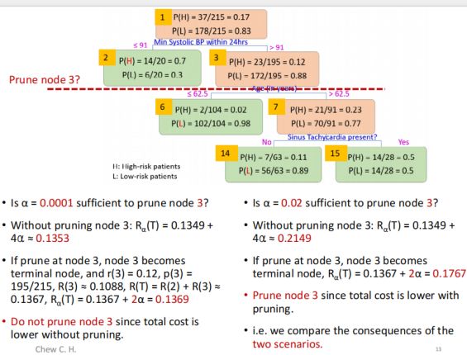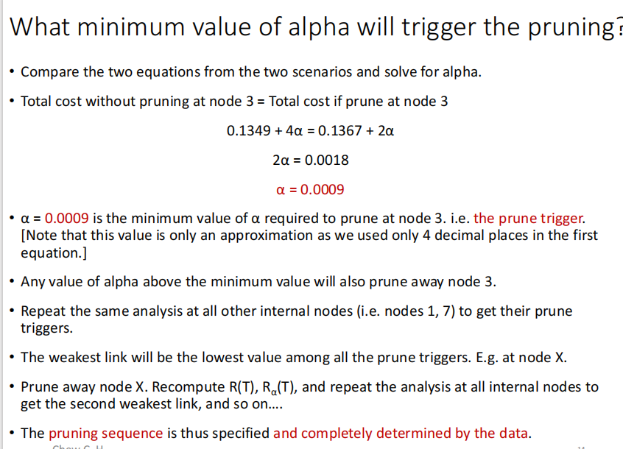
- α=0.0009 是在节点 3 处剪枝所需的最小 α 值。即剪枝触发点。[注意，由于在第一个方程中只使用了 4 位小数，该值仅为近似值。]
- 任何高于此最小值的 alpha 值也会剪掉节点 3。
- 在所有其他内部节点（即节点 1, 7）重复相同的分析以获得它们的剪枝触发点。
- 最弱链接将是所有剪枝触发点中的最小值。例如在节点 X。
- 剪掉节点 X。重新计算 R(T), Rα(T)，并在所有内部节点重复分析以找到第二弱的链接，依此类推....
- 因此，剪枝序列由数据指定并完全确定。

考虑剪枝的另一面，以计算到后代节点链接的强度
Consider the other side of Pruning in order to compute strength of the link to descendant nodes
- 为了计算剪枝触发点，我们考虑了从剪枝后留在树中的节点的角度出发，发生了什么/将会发生什么。
- 我们也可以考虑从被移除节点的角度出发，发生了什么/将会发生什么。
  - 类比：杯子满的百分比等同于杯子空的百分比。
- 这种视角将有助于定义到其所有后代的“链接”的强度。
  - 需要额外定义一个以任何内部节点 t 为根的子树，不一定是以根节点 1 为根。

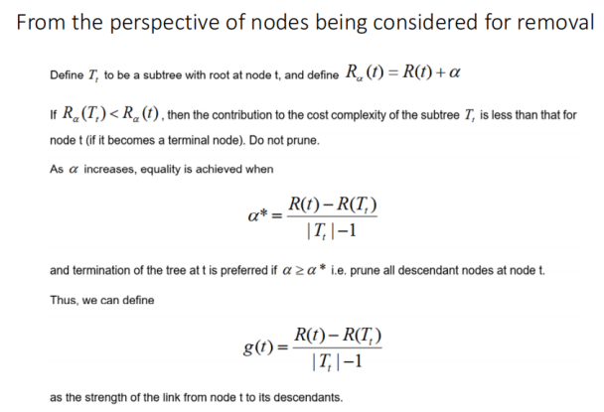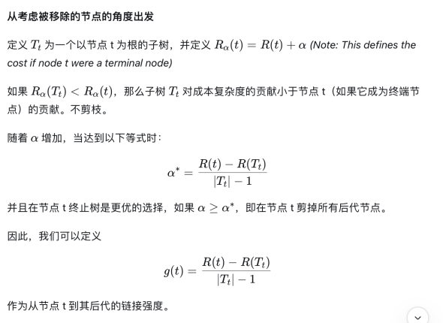

3.4 R代码实现

- CART 在 R 包 rpart 中实现。
- 阶段 1 (Phase 1): 生长树至最大。
- 阶段 2 (Phase 2): 剪枝树至最小。
- 剪枝序列确定了一系列子树。
- 其中一个子树是用于 CART 模型预测的最优树。
- 如何使用 CART 模型进行预测。

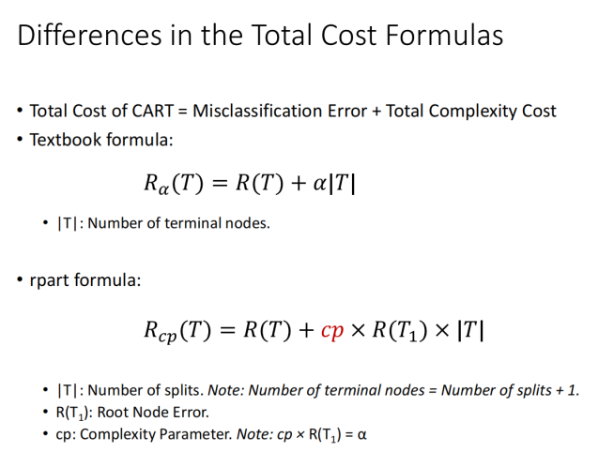
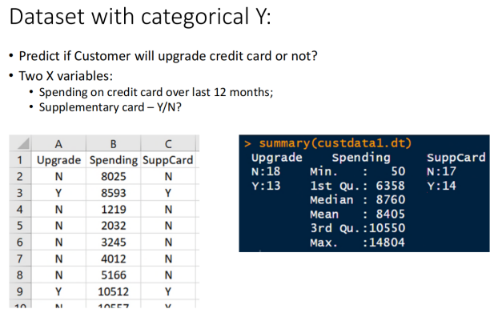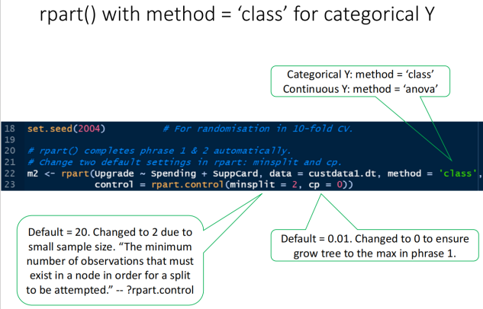
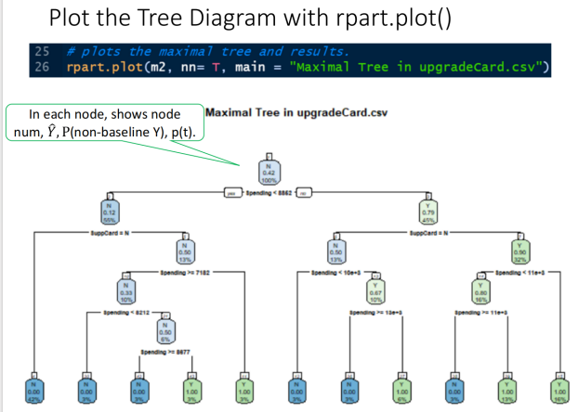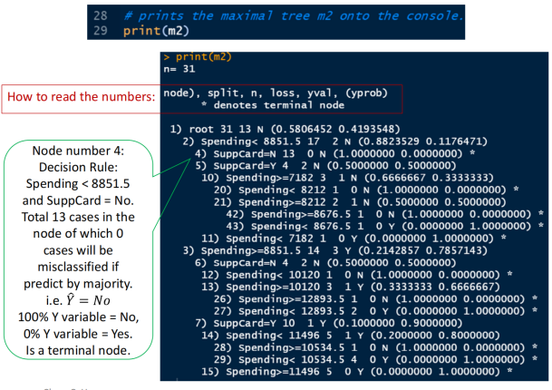
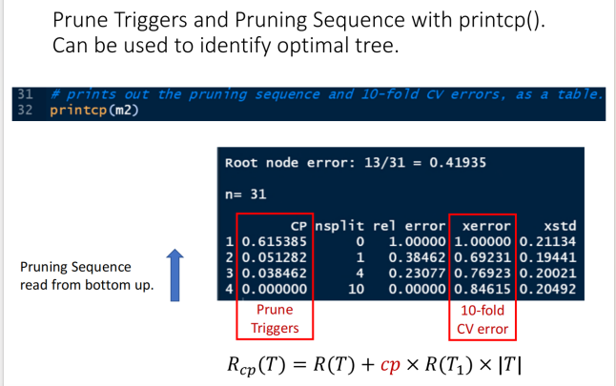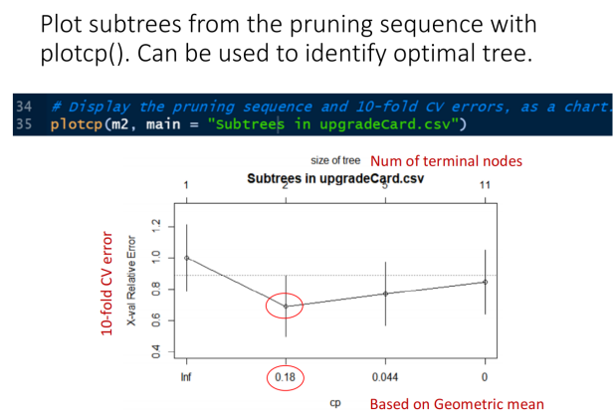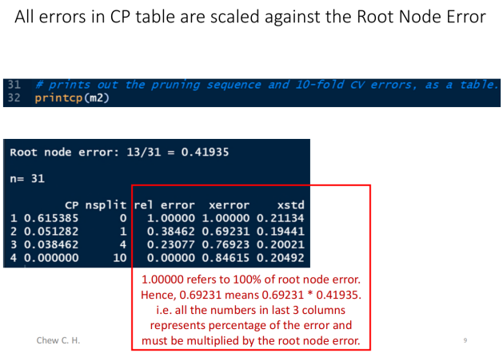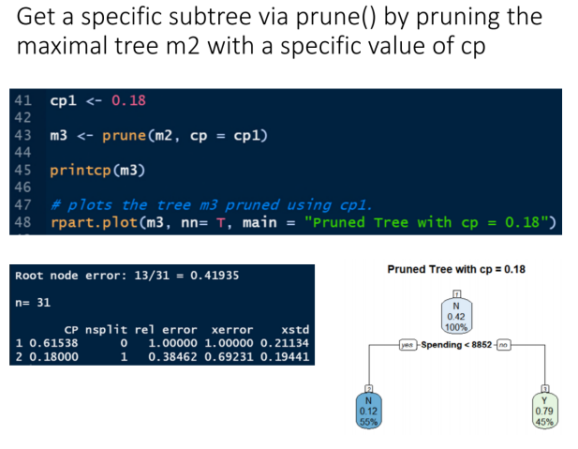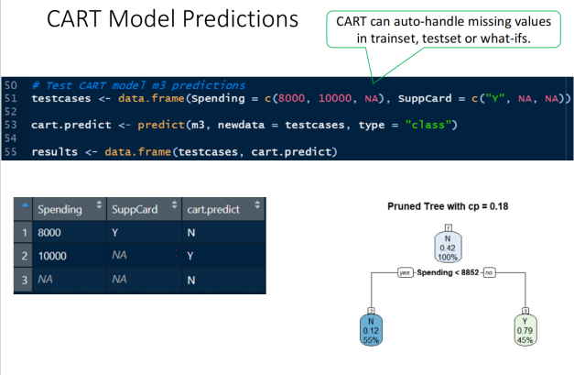

3.5 交叉验证和1个标准误差规则
- CART 如何自动处理缺失值 – 代理分裂 (Surrogates)。
- 一种识别最优树的更好方法。
  - 具有最小交叉验证误差的子树是一个不稳定的解。
- 10 折交叉验证 (10 fold cross validation)。

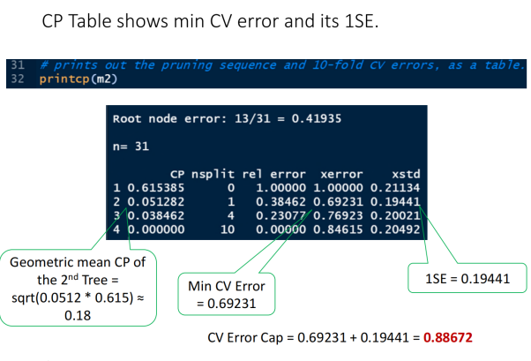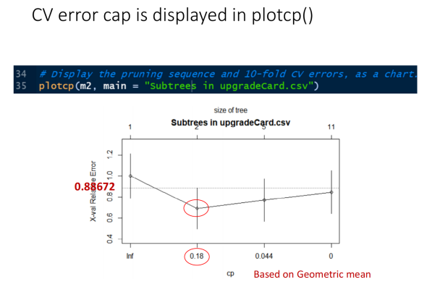
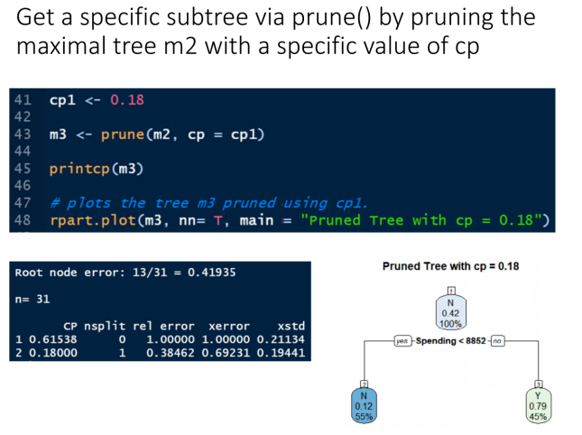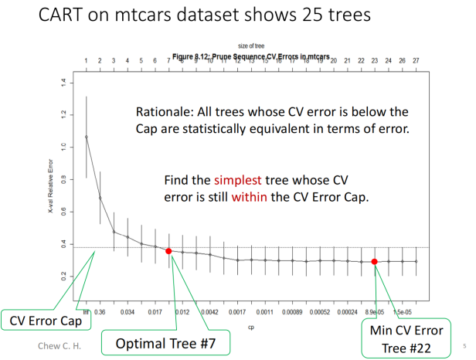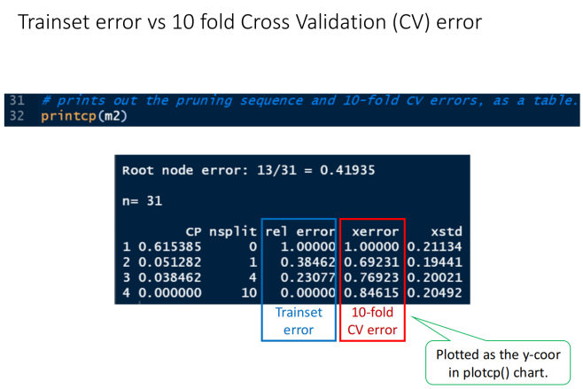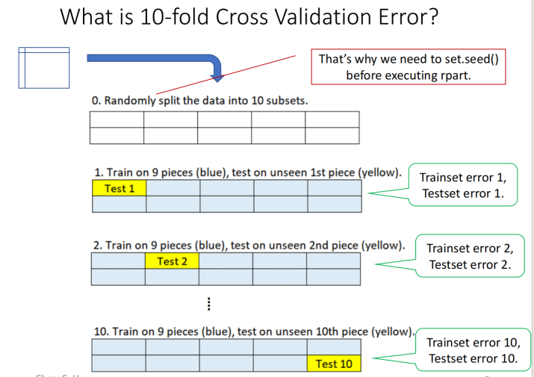

1个标准误差规则只是选择最优树的一个指导原则。
- 最小CV误差树是一个不稳定的解决方案。
  - 数据的微小变化可能导致不同的解决方案。
  - 取决于10折CV中随机的子集划分。
- 1个标准误差规则更稳定。
  - 许多树在误差方面是统计等价的。
  - 选择仍然表现良好且最简单的树。

3.6 总结
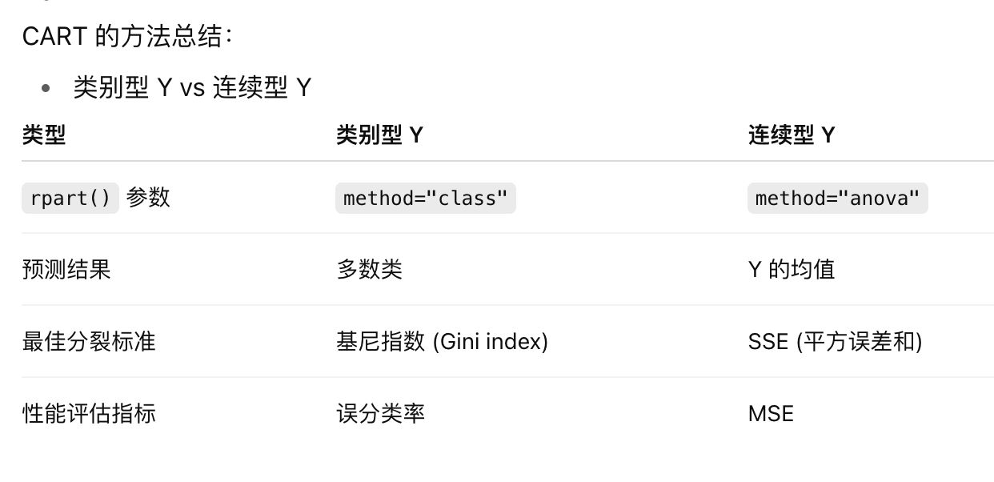
CART 总结：
- 阶段 1：把树尽量长地生长
- 阶段 2：通过剪枝得到最小树
- 使用 10 折交叉验证 + 1SE 规则选择最优树
- 在终端节点提取决策规则（即预测值）
- 变量重要性
- CART 可通过替代分裂（Surrogates）自动处理缺失值

- 随机森林（Random forest）

4.1 Boostrap
——一种采样方法，而非模型
——随机森林中的一个关键技术

- Bootstrap 是一种通用的统计技术（采样方法），而不是模型。
- 它是一种极具创造性的方式，来使用已有的数据样本。
- 可以在不依赖传统假设的情况下，从样本推断到未知总体。
- 是一些高级机器学习方法的基础
- 随机森林就必须依赖 Bootstrap

